Hướng dẫn Student and Short Course Management System

Danh sách sinh viên ban đầu có trong text file, Students.txt. Cấu trúc thông tin cho 1 SV:

stID | Student ID | STU[\\d]{4}
stName | Student name | It must contain at least two words
major | Ngành học | It cannot empty
gpa | Grade point average | Double, 0.0..4.0

Thông tin SV học các khóa học ban đầu để trong text file, Courses.txt. Cấu trúc thông tin cho 1 course:
courseID | Mã khóa học | Unique
studID | Student ID, mã sv học khóa học này | stuID phải tồn tại trong student lít
courseName | Tên khóa học | Không trống
Duration_week | Số tuàn | >=1
startDate | Ngày bắt đầu | Future date

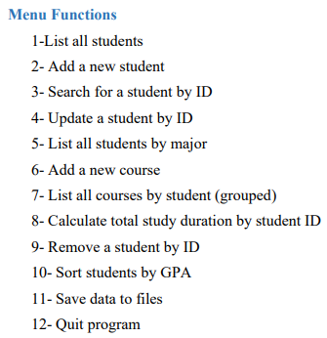

Nhìn chung: Bài này dễ.

Sinh viên nên xem lại cách hiện thực thuật toán sắp xếp của Java

Hàm main:
- Kho data: 2 text file : , Students.txt. Courses.txt
- Cần 2 list: studentList và courseList

